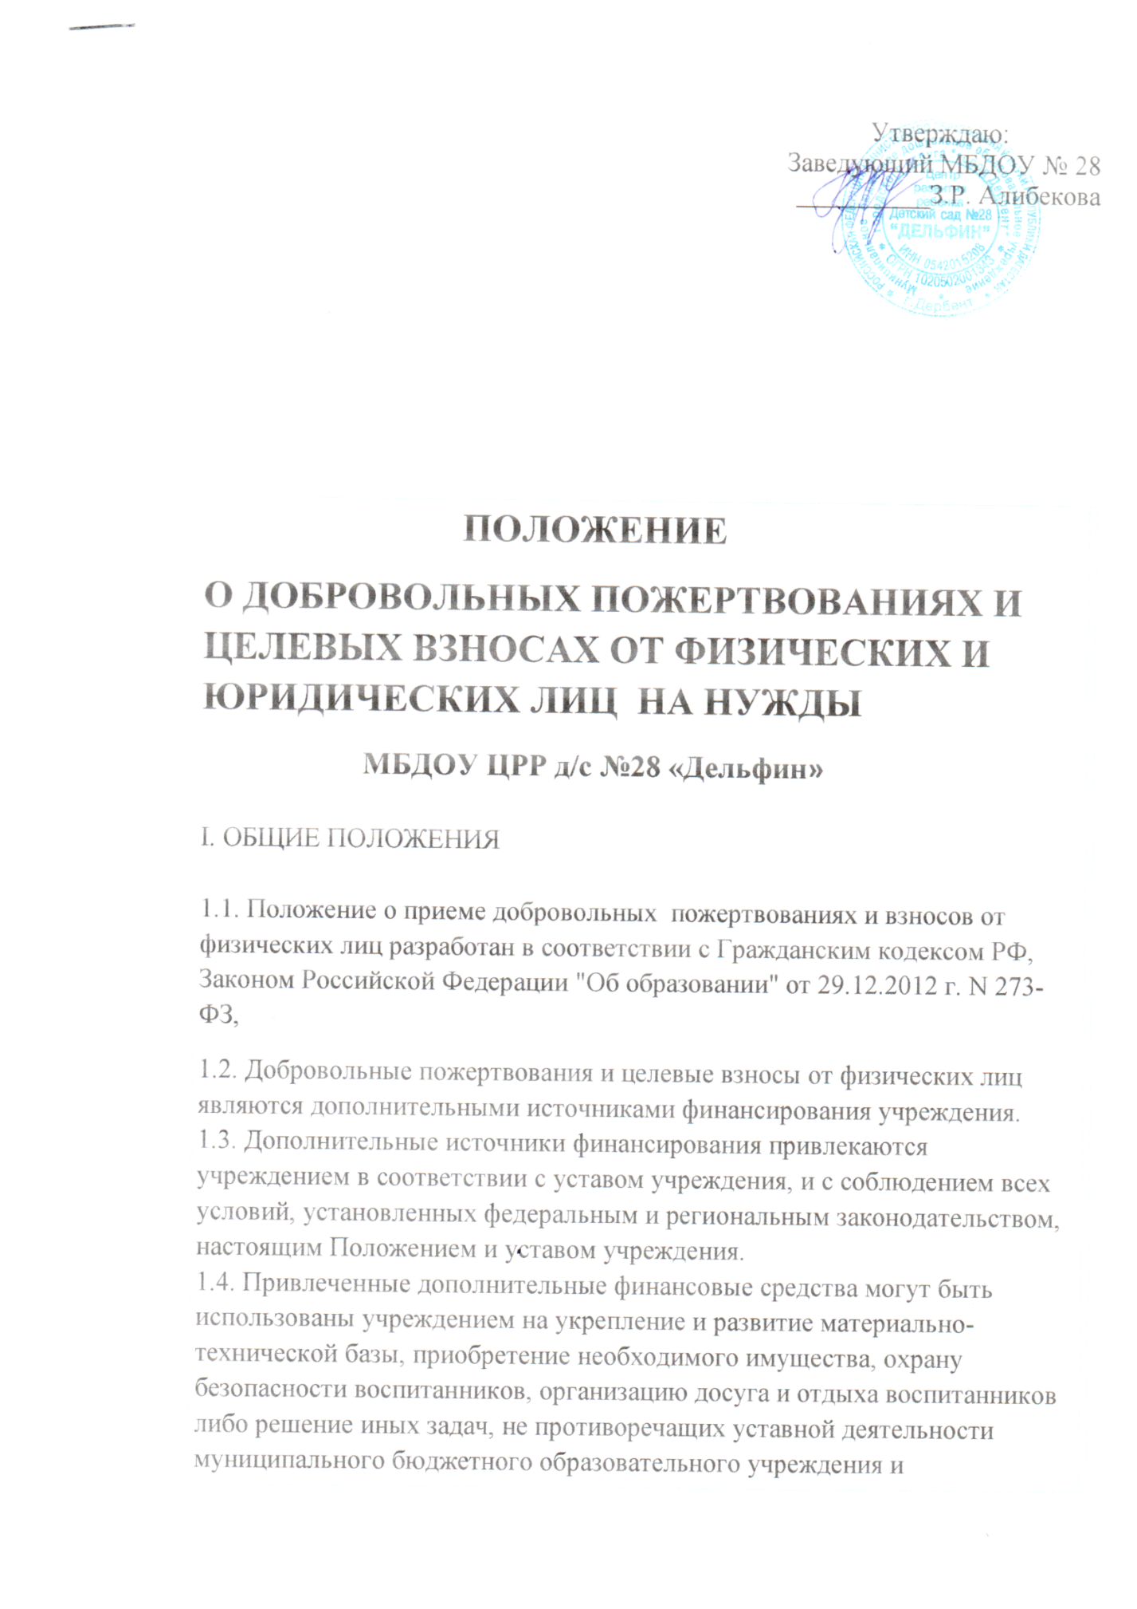

**льфин»**

учреждения и соблюдение законодательства в области образования.   
2.2. Основные задачи:   
- создание дополнительных условий для развития учреждения, в том числе совершенствования материально-технической базы, обеспечивающей образовательный процесс, организации досуга и отдыха детей и т.д.;   
- соблюдение принципа добровольности осуществления попечительских взносов и благотворительных пожертвований;   
- информационное и правовое сопровождение родителей;   
- формирование открытой «прозрачной» системы привлечения дополнительных финансовых средств;   
  
III. ПРИВЛЕЧЕНИЕ ДОБРОВОЛЬНЫХ ПОЖЕРТВОВАНИЙ И ЦЕЛЕВЫХ ВЗНОСОВ.   
  
3.1. Привлечение добровольных пожертвований и целевых взносов от физических лиц - родителей (законных представителей) может иметь своей целью приобретение необходимого учреждению имущества, укрепление и развитие материально-технической базы учреждения либо решение иных задач, не противоречащих законодательству Российской Федерации и уставной деятельности учреждения.   
3.2. Решение о необходимости привлечения добровольных пожертвований и целевых взносов родителей (законных представителей) родительским комитетом группы и попечительским советом учреждения с указанием цели их привлечения. Данное решение должно быть оформлено протоколом.   
              Учреждение не имеет права самостоятельно по собственной инициативе привлекать попечительские взносы родителей (законных представителей) без их согласия.   
              Руководитель учреждения предоставляет план мероприятий по укреплению материально-технической базы и расчеты предполагаемых расходов и финансовых средств, необходимых для осуществления вышеуказанных целей. Данная информация доводится до сведения родителей (законных представителей) путем их оповещения на родительских собраниях или иным способом.   
3.3 Размер попечительского взноса определяется каждым родителем (законным представителем) воспитанников самостоятельно.   
            Решение о внесении попечительских взносов в учреждение со стороны иных физических лиц принимается ими самостоятельно с указанием цели реализации средств, а также по предварительному письменному обращению учреждения к указанным лицам.   
3.4. Попечительские взносы физических лиц вносятся на лицевой внебюджетный счет учреждения через отделения банка с указанием конкретной цели взноса (название ОУ, номер группы, цель взноса).   
3.5. Попечительские взносы от физических лиц оформляются договором.   
3.6. Распоряжение привлеченными попечительскими взносами осуществляет руководитель учреждения по объявленному целевому назначению по согласованию с органами самоуправления, принявшими решения о привлечении средств.   
3.7. Руководитель учреждения организует бухгалтерский учет целевых взносов в соответствии с инструкцией по бюджетному учету, утвержденной приказом Министерства финансов Российской Федерации от 10.02.2006 N 25Н.   
3.8. Благотворительные пожертвования оформляются договором.   
3.9. Имущество, переданное безвозмездно, оформляется актом приема-передачи, который является приложением к договору пожертвования как его неотъемлемая часть.   
4.0. Благотворительные пожертвования недвижимого имущества подлежат государственной регистрации в порядке, установленном законодательством Российской Федерации.   
4.1. Учреждения, принимающие благотворительные пожертвования, для использования которых жертвователем определено назначение, должны вести обособленный учет всех операций по использованию пожертвованного имущества.   
4.2. Распоряжение пожертвованным имуществом осуществляет руководитель учреждения. Денежные средства расходуются в соответствии с утвержденной руководителем сметой доходов и расходов, согласованной с соответствующими органами самоуправления учреждения (советом учреждения, общим собранием родителей, попечительским советом и др.).   
4.3. Руководитель учреждения при привлечении и расходовании благотворительных пожертвований и целевых взносов должен:   
4.4..Производить прием средств по договору пожертвования, заключенному в установленном порядке, в котором должны быть отражены: конкретная цель использования, сумма взноса, реквизиты благотворителя (жертвователя), дата внесения средств, обособленный учет этих средств, наименование имущества.   
4.5. Обеспечить поступление денежных средств благотворителей (жертвователей) для учреждения на лицевой счет учреждения через отделения банка.   
4.6. Оформить в виде акта с подписями руководителя, материально ответственного лица учреждения и благотворителя (жертвователя) отчет о расходовании добровольных пожертвований не позднее чем через 1 месяц после использования.   
4.7. Оформить постановку на баланс имущества, полученного в результате добровольных пожертвований или приобретенного за счет внесенных средств.   
4.8. Предоставлять ежегодно учредителю, Управлению образования отчеты о привлечении и расходовании дополнительных финансовых средств в образовательном учреждении.   
4.9. Не допускать принуждения со стороны работников учреждения и родительской общественности к внесению добровольных пожертвований и целевых взносов родителями (законными представителями) воспитанников.   
5.0. Не допускать неправомочных действий органов самоуправления учреждения в части привлечения добровольных пожертвований: данную работу могут проводить только попечительские советы и родительские комитеты.   
  
IV. ПРАВА И ОТВЕТСТВЕННОСТЬ.   
4.1. Физические лица, (родители, законные представители) имеют право на внесение добровольных благотворительных пожертвований и целевых взносов для учреждения.   
4.2. Привлечение учреждением дополнительных финансовых средств - это право, а не обязанность учреждения.   
4.3. Руководитель учреждения несет персональную ответственность за деятельность по привлечению и расходованию добровольных пожертвований и целевых взносов, а также за информирование родителей (законных представителей) воспитанников по данному виду деятельности.   
4.4. Руководитель учреждения обязан отчитываться перед учредителем, Управлением образования и родителями (законными представителями) о поступлении, расходовании средств, полученных в результате добровольных пожертвований и целевых взносов, не реже одного раза в год согласно установленным формам отчетности.   
4.5. Запрещается отказывать гражданам в приеме детей в учреждение или отчислять из него из-за невозможности или нежелания родителей (законных представителей) осуществлять добровольные пожертвования и целевые взносы.   
4.6. Запрещается вовлекать детей в финансовые отношения между их родителями (законными представителями) и учреждением.   
4.7. Работникам учреждения запрещается осуществлять незаконный сбор наличных денежных средств с родителей (законных представителей) воспитанников, (вступительный взнос при приеме ребенка в учреждение, принудительный сбор денег на ремонт и т.п.).   
4.8. Контроль за соблюдением законности привлечения внебюджетных средств учреждениями осуществляется учредителем, Управлением образования.   
4.9. К случаям, не урегулированным настоящим Положением, применяются нормы Гражданского кодекса РФ.   
  
V. ЗАКЛЮЧИТЕЛЬНЫЕ ПОЛОЖЕНИЯ.   
  
5.1. Данное Положение действует до замены новым нормативным документом.